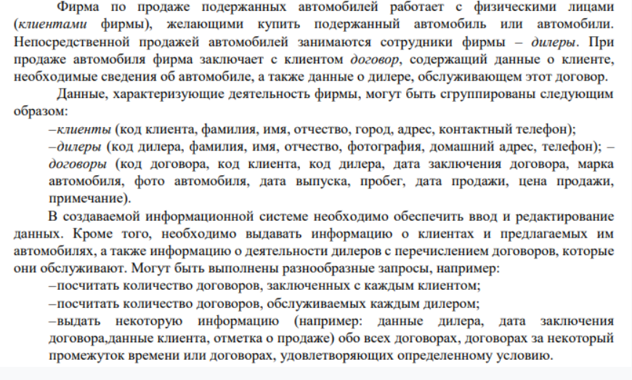

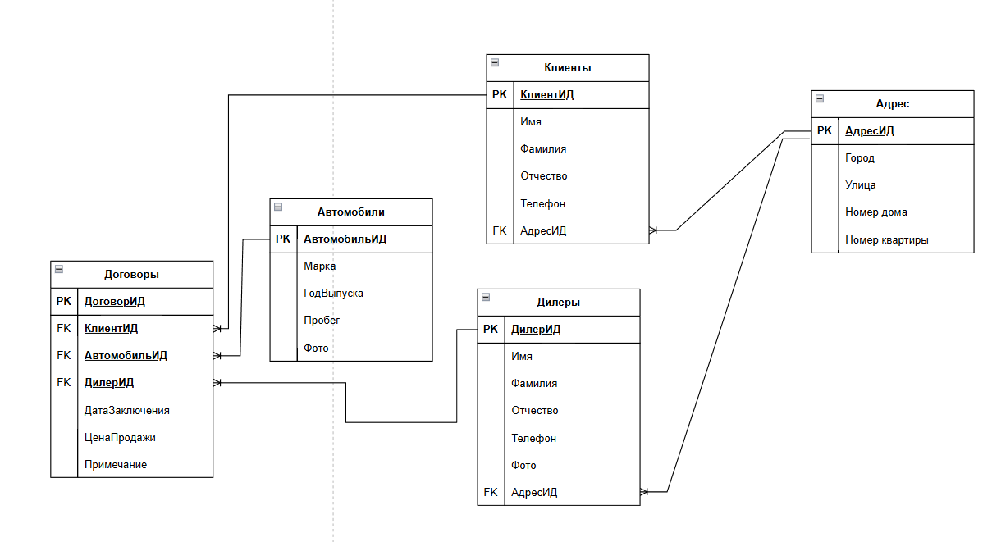

Скрипт

|  |
| --- |
| **CREATE** **TABLE** Address (  AddressID SERIAL **PRIMARY** **KEY**,  City **VARCHAR**(100) **NOT** **NULL**,  Street **VARCHAR**(100) **NOT** **NULL**,  HouseNumber **VARCHAR**(10) **NOT** **NULL**,  ApartmentNumber **VARCHAR**(10)  );  **CREATE** **TABLE** Clients (  ClientID SERIAL **PRIMARY** **KEY**,  FirstName **VARCHAR**(50) **NOT** **NULL**,  LastName **VARCHAR**(50) **NOT** **NULL**,  MiddleName **VARCHAR**(50),  Phone **VARCHAR**(20) **NOT** **NULL**,  AddressID **INT** **REFERENCES** Address(AddressID)  );  **CREATE** **TABLE** Dealers (  DealerID SERIAL **PRIMARY** **KEY**,  FirstName **VARCHAR**(50) **NOT** **NULL**,  LastName **VARCHAR**(50) **NOT** **NULL**,  MiddleName **VARCHAR**(50),  Phone **VARCHAR**(20) **NOT** **NULL**,  Photo **BYTEA**,  AddressID **INT** **REFERENCES** Address(AddressID)  );  **CREATE** **TABLE** Cars (  CarID SERIAL **PRIMARY** **KEY**,  Brand **VARCHAR**(50) **NOT** **NULL**,  YearOfManufacture **INT** **NOT** **NULL**,  Mileage **INT** **NOT** **NULL**,  Photo **BYTEA**  );  **CREATE** **TABLE** Contracts (  ContractID SERIAL **PRIMARY** **KEY**,  ClientID **INT** **REFERENCES** Clients(ClientID),  CarID **INT** **REFERENCES** Cars(CarID),  DealerID **INT** **REFERENCES** Dealers(DealerID),  ContractDate **DATE** **NOT** **NULL**,  SalePrice **DECIMAL**(10,2) **NOT** **NULL**,  Notes **TEXT**  );  **INSERT** **INTO** Address (City, Street, HouseNumber, ApartmentNumber) **VALUES**  (**'Москва'**, **'Ленинградский проспект'**, **'16'**, **'45'**),  (**'Санкт-Петербург'**, **'Невский проспект'**, **'45'**, **'12'**),  (**'Новосибирск'**, **'Красный проспект'**, **'100'**, **'67'**),  (**'Екатеринбург'**, **'Табачная улица'**, **'7'**, **'2'**),  (**'Казань'**, **'Баумана'**, **'22'**, **'19'**),  (**'Нижний Новгород'**, **'Максима Горького'**, **'31'**, **'9'**),  (**'Воронеж'**, **'Пушкинская'**, **'56'**, **'12'**),  (**'Ростов-на-Дону'**, **'Большая Садовая'**, **'23'**, **'4'**),  (**'Пермь'**, **'Улица Мира'**, **'55'**, **'15'**),  (**'Краснодар'**, **'улица Красная'**, **'10'**, **'3'**);  -- Вставка данных в таблицу Clients  **INSERT** **INTO** Clients (FirstName, LastName, MiddleName, Phone, AddressID) **VALUES**  (**'Иван'**, **'Иванов'**, **'Иванович'**, **'+79161234567'**, 1),  (**'Мария'**, **'Петрова'**, **'Сергеевна'**, **'+79169876543'**, 2),  (**'Сергей'**, **'Сергеев'**, **'Иванович'**, **'+79167456321'**, 3),  (**'Елена'**, **'Дмитриева'**, **'Васильевна'**, **'+79168943210'**, 4),  (**'Александр'**, **'Сидоров'**, **'Петрович'**, **'+79165543210'**, 5),  (**'Ольга'**, **'Кузнецова'**, **'Александровна'**, **'+79161122334'**, 6),  (**'Дмитрий'**, **'Федоров'**, **'Евгеньевич'**, **'+79161225467'**, 7),  (**'Анна'**, **'Васильева'**, **'Игоревна'**, **'+79169878765'**, 8),  (**'Николай'**, **'Романов'**, **'Андреевич'**, **'+79165432210'**, 9),  (**'Татьяна'**, **'Михайлова'**, **'Павловна'**, **'+79167033456'**, 10);  -- Вставка данных в таблицу Dealers  **INSERT** **INTO** Dealers (FirstName, LastName, MiddleName, Phone, Photo, AddressID) **VALUES**  (**'Андрей'**, **'Смирнов'**, **'Дмитриевич'**, **'+79162345678'**, **NULL**, 1),  (**'Марина'**, **'Попова'**, **'Сергеевна'**, **'+79169812345'**, **NULL**, 2),  (**'Егор'**, **'Лебедев'**, **'Анатольевич'**, **'+79167450987'**, **NULL**, 3),  (**'Елена'**, **'Тимофеева'**, **'Григорьевна'**, **'+79168987654'**, **NULL**, 4),  (**'Максим'**, **'Орлов'**, **'Валерьевич'**, **'+79165544321'**, **NULL**, 5),  (**'Татьяна'**, **'Михайлова'**, **'Александровна'**, **'+79161122345'**, **NULL**, 6),  (**'Игорь'**, **'Кравцов'**, **'Евгеньевич'**, **'+79161254789'**, **NULL**, 7),  (**'Виктор'**, **'Захаров'**, **'Иванович'**, **'+79169875721'**, **NULL**, 8),  (**'Евгений'**, **'Кузнецов'**, **'Федорович'**, **'+79165432123'**, **NULL**, 9),  (**'Дарина'**, **'Гусева'**, **'Олеговна'**, **'+79167030987'**, **NULL**, 10);  -- Вставка данных в таблицу Cars  **INSERT** **INTO** Cars (Brand, YearOfManufacture, Mileage, Photo) **VALUES**  (**'Toyota'**, 2018, 50000, **NULL**),  (**'Honda'**, 2020, 30000, **NULL**),  (**'BMW'**, 2019, 40000, **NULL**),  (**'Audi'**, 2017, 60000, **NULL**),  (**'Mercedes'**, 2021, 10000, **NULL**),  (**'Ford'**, 2016, 80000, **NULL**),  (**'Hyundai'**, 2022, 20000, **NULL**),  (**'Nissan'**, 2018, 45000, **NULL**),  (**'Volkswagen'**, 2019, 35000, **NULL**),  (**'Mazda'**, 2020, 25000, **NULL**);  -- Вставка данных в таблицу Contracts  **INSERT** **INTO** Contracts (ClientID, CarID, DealerID, ContractDate, SalePrice, Notes) **VALUES**  (1, 1, 1, **'2023-01-15'**, 1500000.00, **'Куплен для личных нужд'**),  (2, 2, 2, **'2023-02-18'**, 1000000.00, **'Куплен для путешествий'**),  (3, 3, 3, **'2023-03-20'**, 2200000.00, **'Куплен для бизнеса'**),  (4, 4, 4, **'2023-04-25'**, 1800000.00, **'Куплен с учетом скидки'**),  (5, 5, 5, **'2023-05-30'**, 2500000.00, **'Автомобиль премиум класса'**),  (6, 6, 6, **'2023-06-10'**, 1200000.00, **'Для городской эксплуатации'**),  (7, 7, 7, **'2023-07-18'**, 1400000.00, **'Специальная комплектация'**),  (8, 8, 8, **'2023-08-02'**, 1300000.00, **'Универсальный семейный автомобиль'**),  (9, 9, 9, **'2023-09-12'**, 1100000.00, **'Куплен в кредит'**),  (10, 10, 10, **'2023-10-05'**, 2000000.00, **'Для работы и отдыха'**);  **INSERT** **INTO** Contracts (ClientID, CarID, DealerID, ContractDate, SalePrice, Notes) **VALUES**  (1, 2, 2, **'2023-02-20'**, 1300000.00, **'Куплен для другого проекта'**),  (1, 3, 3, **'2023-03-15'**, 1600000.00, **'Куплен для личных нужд'**);  -- Дополнительные договоры для дилера 1  **INSERT** **INTO** Contracts (ClientID, CarID, DealerID, ContractDate, SalePrice, Notes) **VALUES**  (2, 4, 1, **'2023-04-10'**, 1450000.00, **'Продажа после тест-драйва'**),  (3, 5, 1, **'2023-05-01'**, 2200000.00, **'Специальная версия для клиента'**); |

Первый на подсчет кол-ва договоров, заключенных с каждым клиентом

Второй на подсчет кол-ва договоров, обслуживаемых каждым дилером

|  |
| --- |
| **SELECT** ClientID, **COUNT**(*) **AS** Количество_Договоров  **FROM** Contracts  **GROUP** **BY** ClientID;    **SELECT** DealerID, **COUNT**(*) **AS** Количество_Договоров  **FROM** Contracts  **GROUP** **BY** DealerID; |